进口医疗器械检验办事指南
一、事项名称：进口医疗器械检验
二、事项类型：行政检查
三、设立依据：
(一)《中华人民共和国进出口商品检验法》
第五条 列入目录的进出口商品，由商检机构实施检验。
第二十六条 商检机构依照本法对实施许可制度的进出口商品实行验证管理，查验单证，核对证货是否相符。
（二）《中华人民共和国进出口商品检验法实施条例》
第四条 出入境检验检疫机构对列入目录的进出口商品以及法律、行政法规规定须经出入境检验检疫机构检验的其他进出口商品实施检验（以下称法定检验）。
第九条 出入境检验检疫机构对进出口商品实施检验的内容，包括是否符合安全、卫生、健康、环境保护、防止欺诈等要求以及相关的品质、数量、重量等项目。
第十条 出入境检验检疫机构依照商检法的规定，对实施许可制度和国家规定必须经过认证的进出口商品实行验证管理，查验单证，核对证货是否相符。
（三）《中华人民共和国海关法》
第二十四条 进口货物的收货人、出口货物的发货人应当向海关如实申报，交验进出口许可证件和有关单证。国家限制进出口的货物，没有进出口许可证件的，不予放行，具体处理办法由国务院规定。
（四）《医疗器械监督管理条例》（国务院680号令）
第三条 国务院食品药品监督管理部门负责全国医疗器械监督管理工作。国务院有关部门在各自的职责范围内负责与医疗器械有关的监督管理工作。
第四十三条 出入境检验检疫机构依法对进口的医疗器械实施检验；检验不合格的，不得进口。
（五）《进口许可制度民用商品入境验证管理办法》（2001年12月4日国家质量监督检验检疫总局令第6号公布 根据2018年4月28日海关总署令第238号《海关总署关于修改部分规章的决定》第一次修正）
第四条 海关总署统一管理全国进口许可制度民用商品的入境验证管理工作。主管海关负责所辖地区进口许可制度民用商品的入境验证工作。
四、实施机构：昆明邮局海关、滇中海关、瑞丽海关、畹町海关、芒市海关、盈江海关、章凤海关、腾冲海关、大理海关、怒江海关、丽江海关、香格里拉海关、孟定海关、南伞海关、沧源海关、西双版纳海关、打洛海关、勐腊海关、思茅海关、勐康海关、孟连海关、河口海关、蒙自海关、金水河海关、天保海关、都龙海关
负责进出口商品法定检验的部门。
五、法定办结时限：无具体办结时限规定，依申请人申请情况及设备检验结果而定。
六、承诺办结时限：无具体办结时限规定，依申请人申请情况及设备检验结果而定。
七、结果名称：《入境货物检验检疫情况通知单》、《入境货物检验检疫证明》、《检验证书》。
八、结果样本：
附件1：入境货物检验检疫情况通知单.docx
附件2：入境货物检验检疫证明.docx
附件3：检验证书.docx
九：收费标准：不收费。
十、收费依据：无。
十一、申请条件：进口医疗器械的收货人或其代理人都可以申请。
十二、申请材料：
（一）合同复印件1份电子版网上提交；
（二）发票复印件1份电子版网上提交；
（三）装箱清单复印件1份电子版网上提交；
（四）提（运）单复印件1份电子版网上提交；
（五）医疗器械注册证复印件1份电子版网上提交；
（六）代理报关授权委托协议（盖章）原件1份电子版网上提交；
十三、办理流程：详见下图
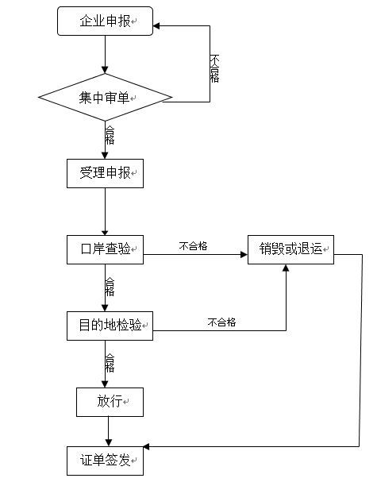
十四、办理形式：网上申报+窗口领取证书。
十五、到办理现场次数：网上申报0次；需要领取证书的，依具体检验结果而定。
十六、审查标准：申请材料填写准确、完整、真实、有效。
十七、通办范围：昆明邮局海关、滇中海关、瑞丽海关、畹町海关、芒市海关、盈江海关、章凤海关、腾冲海关、大理海关、怒江海关、丽江海关、香格里拉海关、孟定海关、南伞海关、沧源海关、西双版纳海关、打洛海关、勐腊海关、思茅海关、勐康海关、孟连海关、河口海关、蒙自海关、金水河海关、天保海关、都龙海关现场相关业务窗口。
十八、预约办理：否
十九、网上支付：否
二十、物流快递：否
二十一、办理地点：
昆明邮局海关
地址：云南省昆明市官渡区320国道昆明综合保税区。
滇中海关
地址：云南省昆明市呈贡区呈荣大道88号。
瑞丽海关
地址：云南省德宏州瑞丽市瑞宏路84号。
畹町海关
地址：云南省德宏州瑞丽市畹町国防街6号。
芒市海关
地址：云南省德宏州芒市芒市大街101号。
盈江海关
地址：云南省德宏州盈江县平原镇勐腊路165号。
章凤海关
地址：云南省陇川县三象北路25号。
腾冲海关
地址：云南省腾冲县满邑社区华园一小区7号。
大理海关
地址：云南省大理市嘉士伯大道54号。
怒江海关
云南省怒江州泸水市六库镇怒江大道312号
丽江海关
地址：云南省丽江市古城区香格里拉大道。
香格里拉海关
地址：云南省迪庆州香格里拉县康珠大道。
孟定海关
地址：云南省耿马县孟定镇嘎孟召路47号附403号。
南伞海关
地址：云南省镇康县南伞镇。
沧源海关
地址：云南省临沧市沧源县。
西双版纳海关
地址：云南省西双版纳州景洪市民航路44号。
打洛海关
地址：云南省勐海县象山新街4号。
勐腊海关
地址：云南省西双版纳州勐腊县新城相思路3号。
思茅海关
地址：云南省普洱市人民路5号。
勐康海关
地址：云南省普洱市人民路5号。
孟连海关
地址：云南省孟连县海关路6号。
河口海关
地址：云南省河口县滨河路。
蒙自海关
地址：云南省蒙自市文澜镇天马路处长线。
金水河海关
地址：云南省金平县金河镇金沙小区。
天保海关
地址：云南省文山市三七工业园区。
都龙海关
地址：云南省马关县马白镇西坝路52号。
申报在网上，领取证书在隶属海关现场相关业务窗口，检验在设备安装现场。
通过互联网登录海关总署“互联网+海关”平台（http://online.customs.gov.cn/）或“中国国际贸易单一窗口系统”办理。
二十二、办理时间：
星期一至五，上午8:30-11:30，下午14:00-17:30，节假日休息。
二十三、咨询电话：昆明海关网址http://kunming.customs.gov.cn/或12360海关服务热线。
二十四、监督电话：昆明海关网址http://kunming.customs.gov.cn/或12360海关服务热线。

